Бесполое размножение
Новый организм при бесполом размножении возникает из материнских соматических клеток. Бесполое размножение встречается во всех царствах живого. Наиболее распространено оно среди бактерий, грибов и растений. В бесполом размножении принимает участие одна родительская особь. В результате бесполого размножения получается большое количество особей, генетически идентичных материнским.
В природе существует несколько способов бесполого размножения (рис. 1).
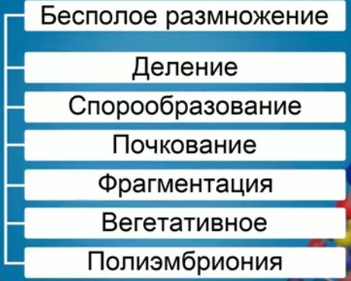
Рис. 1. Бесполое размножение (Источник)
Деление
Один из самых древних и простых способов бесполого размножения. В результате деления из одной клетки образуются две дочерние, которые становятся самостоятельным организмом (рис. 2).
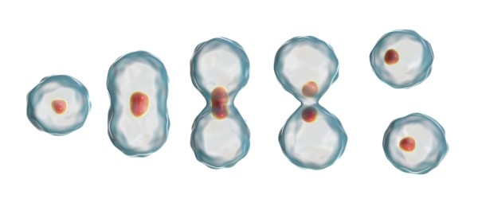
Рис. 2. Деление
Простое деление присуще одноклеточным организмам, например амебе, инфузории-туфельке, эвглене зеленой.
Почкование
На материнском организме возникает вырост – почка. Из этого выроста развиваются новые организмы (рис. 3).

Рис. 3. Почкование
Дочерний организм может отделиться от материнского и самостоятельно существовать. А может оставаться соединенным с материнским организмом, образуя колонии, например, как у дрожжей.
Споруляция (размножение спорами)
Споры – это специализированные клетки, которые развиваются в специальных органах, называемых спорангиями (рис. 4).
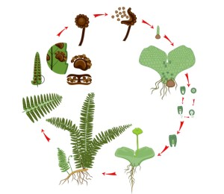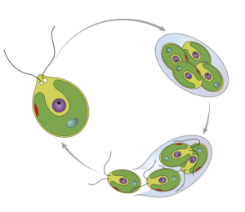
Рис. 4. Споры
Эти органы могут быть многоклеточные или одноклеточные. Прорастая, они создают новый организм.

Фрагментация
Фрагментация – это разделение особей на две или более частей, каждая из которых может дать начало новому организму (рис. 5).
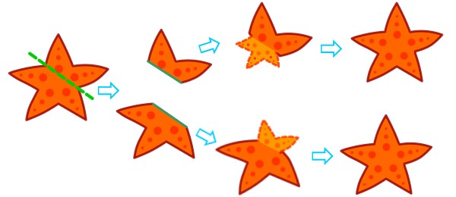
Рис. 5. Фрагментация
Фрагментация характерна для некоторых групп растений, для водорослей и мхов, некоторых групп животных, плоских и кольчатых червей. В основе фрагментации лежит свойство регенерации (способности организма восстанавливать утраченные ткани и органы).
Вегетативное размножение
Вегетативное размножение – это способ размножения специализированными органами или отдельными частями тела (рис. 6).
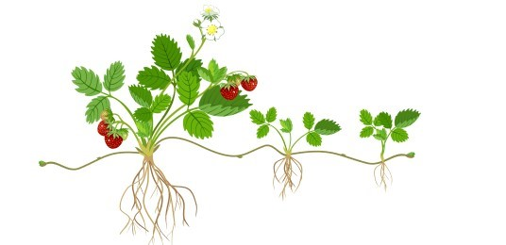
Рис. 6. Вегетативное размножение
Характерно оно для растений, которые размножаются корнями, частями побегов, специализированными побегами.
Способы вегетативного размножения разнообразны.
Полиэмбриония – это способ бесполого размножения, когда из одной зиготы образуется несколько зародышей, однояйцовых близнецов. Встречается у человека, близнецы генетически идентичны и всегда одного пола.
Половое размножение
В половом размножении принимают участие половые клетки – гаметы (от греч. gamet, или «супруг»). Гаметы образуются у материнского и отцовского организмов. Образование половых клеток происходит в репродуктивных органах многоклеточных организмов. Репродуктивные органы растений называются генеративными, а животных – половыми. Новый организм несет наследственную информацию от отцовского и материнского организмов. Гаметы формируются в результате деления, в процессе которого хромосомный набор сокращается вдвое. При слиянии гамет, оплодотворении, в зиготе восстанавливается исходный двойной набор хромосом, половина хромосом отцовских, а половина материнских.
В природе есть особый вид полового размножения – партеногенез.
Партеногенез – развитие из неоплодотворенной яйцеклетки. Этот способ размножения характерен для пчел, тлей, кавказских ящериц и одуванчиков (рис. 7).
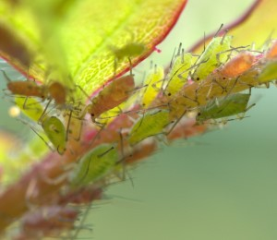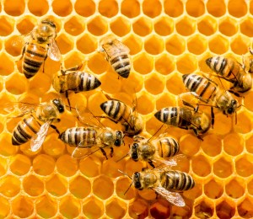
Рис. 7. Партеногенез
Во время этого размножения все дочерние особи генетически идентичны материнскому организму.
Биологический смысл полового размножения в том, что возникшие организмы сочетают в себе признаки отца и матери. Эти организмы более жизнеспособны.

Общие сведения
В процессе жизнедеятельности растение накапливает разнообразные питательные вещества, а затем по достижении определенного возраста начинает размножаться.
Размножение – процесс, в результате которого происходит увеличение числа особей. У растений существует несколько способов размножения (см. Рис. 1).
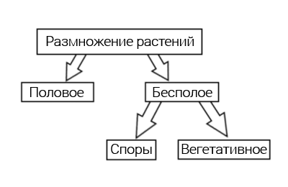
Рис. 1. Размножение растений
Размножение спорами
Спорами (см. Рис. 2) размножаются грибы, водоросли, высшие растения.
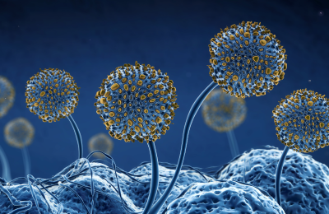
Рис. 2. Споры
Споры бактерий – покоящаяся стадия, в которой бактерии переживают неблагоприятные условия.
Споры окружены плотной защитной оболочкой.
Спорангии – органы многоклеточных растений, приспособленные для образования спор.
Спорофит (см. Рис. 3) – растение, образующее споры.
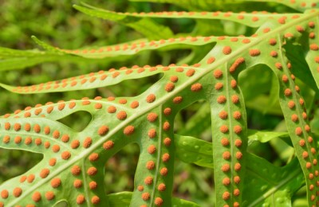
Рис. 3. Спорофит папоротника
Споры отделяются от материнского организма и при попадании в благоприятные условия прорастают. Споры образуются в большом количестве, но прорастают немногие из них.
Вегетативное размножение
При вегетативном размножении растений новый организм развивается из клеток или частей вегетативных органов растений (см. Рис. 4).
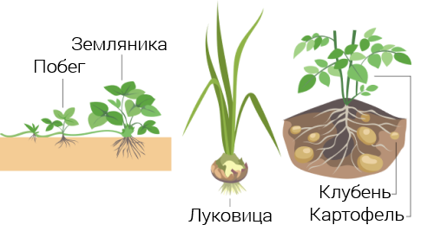
Рис. 4. Органы, принимающие участие в вегетативном размножении
Высшие растения возможно размножать при помощи разделения их тела – черенков и отводок.
Черенки – отрезанные от материнского растения части вегетативных органов, которые способны к укоренению.
Некоторые растения плохо укореняются, поэтому их размножают отводками (крыжовник, шелковица). Для этого загибают и присыпают землей отдельные побеги.
Для других видов растений существуют специальные органы вегетативного размножения: усы земляники, выводковые почки каланхоэ (см. Рис. 5)
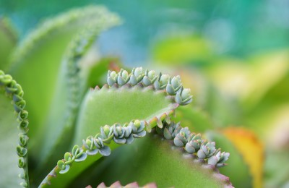
Рис. 5. Выводковые почки каланхоэ
Половое размножение
Половое размножение осуществляется при помощи специализированных половых клеток – гамет. Различают мужские гаметы (подвижные сперматозоиды, неподвижные спермии) и женские гаметы (яйцеклетки).
Гаметофит – растение, производящее гаметы.
Оплодотворение (см. Рис. 6) – процесс слияния мужских и женских гамет.
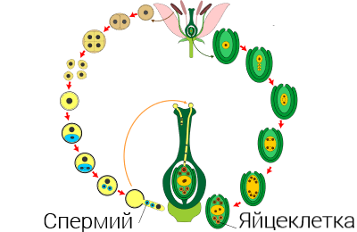
Рис. 6. Оплодотворение покрытосеменных растений
При слиянии гамет образуется зигота, из которой затем развивается новый организм. Он совмещает наследственные признаки обоих родителей.
Хромосомы (см. Рис. 7) – образования ядер, ответственные за сохранение и передачу наследственных признаков.
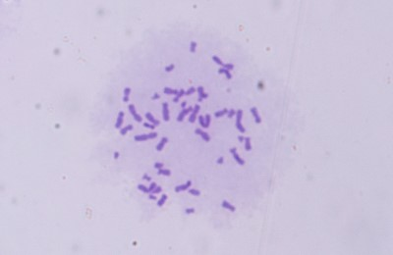
Рис. 7. Хромосомы
В результате случайной комбинации признаков родителей, у растения может появиться новый набор свойств. Некоторые из них могут оказаться полезными в условиях изменяющейся окружающей среды.
Чередование поколений
Для растений характерно чередование поколений в жизненном цикле (см. Рис. 8) – смена бесполых (спорофитов) на половые (гаметофиты) организмы.
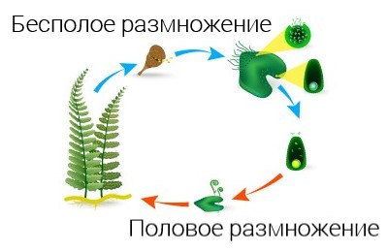
Рис. 8. Жизненный цикл папоротника
Спорофиты папоротника – взрослые растения. Гаметофиты – заростки.

Гаметы и хромосомы
Гаметы гаплоидны (n) – содержат одинарный набор хромосом (см. Рис. 9). Также гаплоидны некоторые водоросли и грибы (хлорелла, мукор), все гаметофиты.

Рис. 9. Гаплоидный набор хромосом
Диплоидные (2n) – клетки с двойным набором хромосом. Обычно образуются в результате слияния гамет (см. Рис. 10).
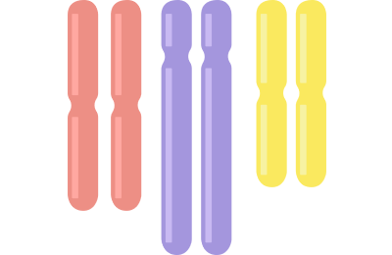
Рис. 10. Диплоидный набор хромосом
Диплоидны спорофиты всех высших растений.
Полиплоидные – клетки с более чем двойным набором хромосом.
Бессемянные покрытосеменные
Бессемянные сорта винограда, цитрусовых, инжира размножаются только вегетативным путем. Часто эти растения триплоидны, потому не способны к половому размножению, так как гамета с полуторным набором хромосом не может существовать.

Заключение
Половое размножение играет важную роль в процессе эволюции. А бесполое размножение позволяет получить за короткое время большое количество генетически идентичных особей или клеток. Роль этого вида размножения велика в росте и развитии органического мира.

